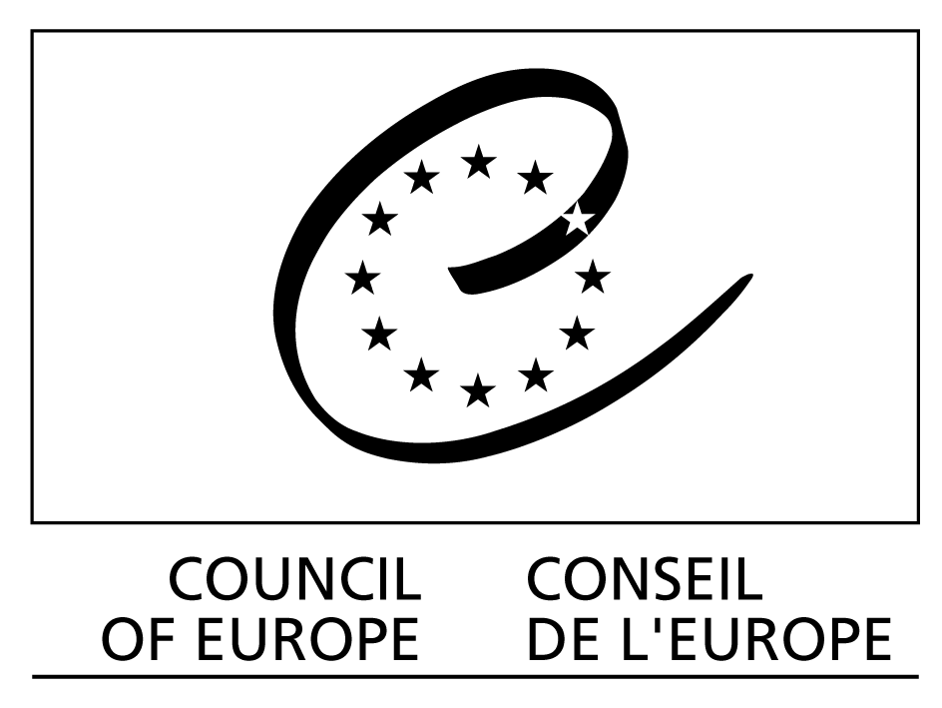
DGIII/DCS (2005) 38

FORUM 2005

RECONCILING LABOUR FLEXIBILITY WITH SOCIAL COHESION

CONCILIER FLEXIBILITE DU TRAVAIL ET COHESION SOCIALE

17 & 18 November – novembre 2005
Conseil de l’Europe/Council of Europe
Strasbourg, Palais des Droits de l’Homme
___________________________________________________
SESSION I
The challenges and opportunities of labour flexibility
Défis et possibilités de la flexibilité du travail

Flexibilité du travail et performances économiques

Paul Schiettecatte
Directeur général d’ « Entreprise et Personnel »

Le témoignage que je voudrais vous apporter aujourd’hui sur cette question de la flexibilité, la croissance et la cohésion sociale est celui d’un praticien qui –avant d’occuper les responsabilités actuelles au sein d’Entreprise&Personnel– a eu à conduire la politique des ressources humaines de France Telecom au moment où cette entreprise affrontait des changements importants : perte de son monopole, passage d’un statut d’entreprise publique à celui d’une entreprise privée, développement des nouvelles technologies comme l’internet.

Nous avons conduit une politique de flexibilité de nos ressources humaines à un niveau élevé. Elle s’est traduite notamment par une reconversion de près de cinquante mille salariés qui -en l’espace de trois années- ont changé de métier alors que pour la plupart ils étaient rentrés dans l’entreprise avec la perspective d’un déroulement de carrière prévisible et harmonieux dans le métier qu’ils avaient choisi et pour lequel ils avaient été formés.

La flexibilité de l’emploi était quelque chose de nouveau pour France Telecom, alors qu’elle ne l’était pas pour beaucoup d’entreprises depuis très longtemps : la flexibilité a accompagné la croissance de nos économies occidentales notamment à travers les politiques d’immigration, elle accompagne aujourd’hui la mondialisation des marchés, les révolutions technologiques successives, la diversification des produits et services pour répondre à des exigences accrues des clients et aussi, ne l’oublions pas, les politiques de réduction des coûts qui restent un impératif absolu dans un univers concurrentiel.

Cette flexibilité devient globale : elle touche l’organisation de l’entreprise, ses politiques d’emploi, mais aussi de temps de travail, de rémunération au point que certains ont théorisé un modèle de « l’entreprise flexible » dans laquelle coexisteraient une flexibilité fonctionnelle avec des salariés de plus en plus polyvalents disponibles et mobiles, une flexibilité numérique avec des salariés aux statuts les plus divers, et une flexibilité salariale.

Dans un contexte de mondialisation de l’économie, la flexibilité serait donc devenue consubstantielle à l’entreprise et l’entreprise compétitive serait flexible ou ne serait pas.

Cette flexibilité -et en particulier celle de l’emploi- est-elle une réelle opportunité de développer un niveau d’activité suffisant qui permette à terme de réduire le chômage en donnant de nouvelles clefs de compétitivité à nos économies occidentales ? Est-elle, au contraire, un ferment d’injustices, d’inégalités et de désagrégation de la cohésion sociale qui menace à terme nos régimes démocratiques ?

Il est d’autant plus pertinent de se poser de telles questions que dans un pays passant pourtant pour un champion de la flexibilité de l’emploi, les Etats-Unis, des interrogations commencent à se faire ouvertement jour. Certains états américains se sont emparés de la question du statut de l’entreprise et de ses missions et tout en ne remettant pas en cause la vocation de l’entreprise à générer du profit, ils considèrent qu’il convient de veiller à ce que cela ne se fasse pas au détriment de cinq éléments d’intérêt public : l’environnement, les droits de l’homme, la santé publique et la sécurité, le bien être de la communauté et la dignité des employés. Il ne s’agit pas moins de contenir les conséquences externes négatives des décisions des entreprises et de promouvoir un véritable code de responsabilité sociétale pour les grands groupes.

En France, le débat sur la flexibilité revêt une acuité particulière en raison de la persistance d’un niveau de chômage élevé, l’accroissement d’une population de travailleurs peu qualifiés au statut précaire coexistant avec d’autres populations (cadres, fonctionnaires, employés qualifiés) qui, à l’inverse des premiers, ont su bénéficier d’une sécurité de l’emploi qui n’a cessé de se renforcer. Le débat qui vient d’avoir lieu avec la création du Contrat Nouvelle Embauche n’est qu’une nouvelle illustration de la difficulté à concilier flexibilité du marché du travail et sécurité des travailleurs.

Au plan européen et depuis 2003, la stratégie européenne pour l’emploi fait de la flexibilité en tant que telle un élément des politiques de l’emploi qu’elle combine avec la sécurité : « Les états membres sont invités à faciliter la capacité d’adaptation des travailleurs et des entreprises aux changements en tenant compte de la nécessité de disposer à la fois de flexibilité et de sécurité ».

La notion de flexibilité du marché du travail, mais aussi de l’organisation du travail, se trouve ainsi placée au centre des débats sur l’emploi, devenant un facteur favorable à l’emploi et, en retour, à une réduction du chômage.

Si nous ne voulons pas tomber dans un manichéisme et répondre, comme on le fait trop souvent, par des slogans en faveur -ou en opposition- à la flexibilité, il est nécessaire de penser et de prôner une véritable « écologie de la flexibilité » qui puisse permettre à l’entreprise de développer à la fois une véritable flexibilité organisationnelle pour répondre à un environnement hautement concurrentiel et définitivement instable en même temps qu’elle assure une gestion sécurisée de sa main d’œuvre.

Ce sont davantage à mon sens les conditions de mise en œuvre de la flexibilité qui posent problème que son principe.

Peut-on développer dans les entreprises une approche « écologique » de la flexibilité qui dans sa mise en œuvre, car c’est elle qui pose problème, garantirait à la fois compétition économique et cohésion sociale.

Ma contribution à ce débat, je la tire davantage de mon expérience à France Telecom et de l’observation de bonnes pratiques sur le terrain que me permet aujourd’hui mon poste à Entreprise&Personnel : ce sont simplement trois pistes de réflexion que je voudrais vous suggérer :

- Il ne peut y avoir d’approche solide de la question de la flexibilité sans un repérage des enjeux stratégiques auxquels l’entreprise doit répondre. Ces enjeux peuvent à la fois concerner son positionnement sur le marché, sa compétitivité, la diversification de ses produits et services, mais aussi son organisation ou les évolutions de sa main-d’œuvre. Bien souvent ces enjeux se combinent les uns aux autres et ils nécessitent une approche intégrée très en amont qui ne permet plus de séparer l’économique et le social. En lançant notre politique de redéploiement à France Telecom en 1996, nous voulions répondre à un triple défi : parer au risque de perte de parts de marchés engendré par la perte du monopole, devenir une entreprise de services et non plus simplement focalisée sur la recherche de l’excellence technique, offrir une seconde carrière à des salariés menacés dans leur emploi de technicien après le rattrapage du retard qu’avait connu la France des années 70.

- Les politiques de flexibilité ne peuvent être efficaces économiquement et valorisantes humainement que si elles s’appuient, en particulier au plan de la mobilité professionnelle sur des démarches à la fois anticipatrices progressives et participatives mobilisant à la fois le management et chacun des salariés concernés qui doivent se réapproprier leur espace de liberté dans l’évolution de leur carrière. Si les salariés sont souvent réticents au changement, ce n’est pas par principe mais plutôt parce qu’ils ont le sentiment que leur avenir ne leur appartient pas car ils n’ont aucune vision du futur ou que ce futur a été largement confisqué par des décisions déjà prises. Dès lors ils déploient des stratégies d’attentisme ou de contournement pour retarder l’échéance d’une reconversion professionnelle.

- L’entreprise ne peut plus éviter dans la mise en œuvre de ses choix stratégiques un dialogue avec l’ensemble des parties prenantes. Aujourd’hui l’entreprise est interpellée sur ses choix de gestion non seulement en interne par les salariés et leurs représentants, elle l’est aussi par la société tout entière qui n’entend plus assumer sans réserve les conséquences directes ou indirectes – mais trop souvent douloureuses aux plans économique et sociétal – de stratégies transnationales. Le refus de cette interpellation de la société peut se révéler efficace à court terme, il compromet à plus long terme les possibilités d’une croissance rentable et d’un développement harmonieux.

